web.xml 配置文件泄露
漏洞序号 | 1
漏洞名称 | web.xml 配置文件泄露
漏洞位置 | https://sqhjzd.weihai.cn/jointframe/web/WEB-INF/web.xml（重点污染源自动监控与基础数据库系统V4.2）
风险等级 | 中危
漏洞说明 | WEB -INF/web.xml部署描述符文件描述了如何在 Tomcat 等 servlet 容器中部署 Web 应用程序。通常，这个文件应该是不可访问的。但是，能通过使用各种编码和目录遍历变体来读取该文件的内容。  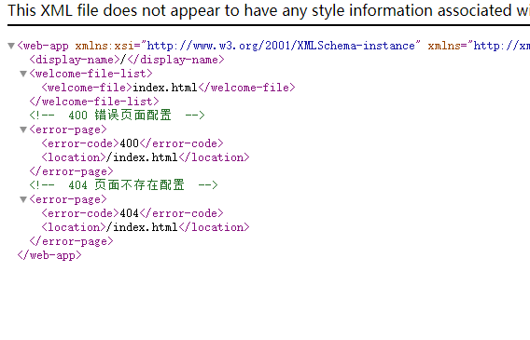
漏洞危害 | 配置文件会泄露敏感信息，帮助恶意用户准备更高级的攻击。
安全建议 | 限制对此文件的访问。

